Masterclass
de
Dirección de Banda
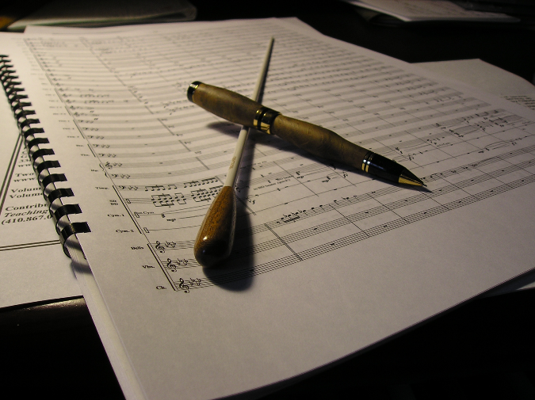

Profesora: Vivian Gutiérrez Abreu

Del 15 al 17 de Marzo de 2019. Arafo, Tenerife.

FEDERACIÓN TINERFEÑA DE BANDAS DE MÚSICA
ILTRE. AYUNTAMIENTO DE LA VILLA DE ARAFO

DIRIGIDA
A Directores de Banda, estudiantes y músicos profesionales con o sin experiencia.

LUGAR DE REALIZACIÓN
La Masterclass se llevará a cabo durante los días 16 y 17 de Marzo de 2019. En el Centro Cultural y de Recreo de Arafo. C/San Juan Degollado, 0, C.P. 38550, Arafo (Tenerife- Islas Canarias- España).

CONTENIDOS
1. El papel de las Bandas hoy en día y la figura del Maestro/Director.
2. Técnica básica de dirección.
3. El estudio de la partitura. Análisis, marcas y memorización.
4. Psicología y técnicas de ensayo.
5. Programación.
6. Repertorio bandístico.
7. El director y su papel como arreglista.
8. El músico y su personalidad.
9. Concertación. Práctica con la banda.
10. El concierto y el post-concierto.

MATERIALES A TRABAJAR
- Ejercicios técnicos Metafoor de Alex Schillings (1, 2, 3, 4 y 5 A, B, C y D). Se realizará el estudio de los mismos y prácticas con pianista.

- Dirigeeroefeningen de Lucas Vis. Ejercicios prácticos para la mejora de la psicomotricidad y la independencia de las manos.

- Estudio de la partitura Rhapsody in blue de George Gershwing, arreglo de Tohru Takahashi.

ALUMNADO
• Se aceptarán un total de 10 alumnos activos, pudiéndose admitir un número indeterminado de alumnos oyentes.
• La selección de alumnos activos se efectuará por orden de inscripción.
• Los alumnos tendrán derecho a asistir como oyentes a los ensayos y al concierto que se realizarán con la banda de la Federación entre viernes y domingo.
• No se considerará inscrito un alumno hasta que se efectúe la entrega de toda la documentación y sea notificado por la organización.
• Se hará entrega de un diploma acreditativo siempre que superen el 80% de la asistencia al curso.

INSCRIPCIÓN TASAS Y DOCUMENTACIÓN NECESARIA
A cumplimentar por la Federación
Alumno Activo: ……..0,00 euros
Alumno Oyente: ……0,00 euros

HORARIOS
Viernes 15 de marzo de 2019 20:00 h.
Ensayo de la banda de la Federación con los directores y solistas invitados (Sala de ensayos del Auditorio de Arafo. Calle Rafael Clavijo García, 0, 38550 Arafo, Santa Cruz de Tenerife).

Sábado 16 de marzo de 2019 10:00 a 14:00 h.
Clase Teórica 10:00 a 11:45 h.
Pausa 11:45 a 12:15 h.
Clase Práctica 12:15 a 14:00 h.
Ensayo de la banda de la Federación con los directores y solistas invitados 17:00-21:30 (con pausa)

Domingo 17 de marzo de 2019 10:00 a 14:00 h.
Clase Teórica 10:00 a 11:45 h.
Pausa 11:45 a 12:15 h.
Clase Práctica 12:15 a 14:00 h.
CONCIERTO DE CLAUSURA a cargo de la Banda de la Federación Tinerfeña de Bandas de Música e invitados. 17:00 h. Centro Cultural y de Ocio de Arafo.

PROFESORA DE LA MASTERCLASS DE DIRECCIÓN DE BANDA: Vivian Gutiérrez Abreu

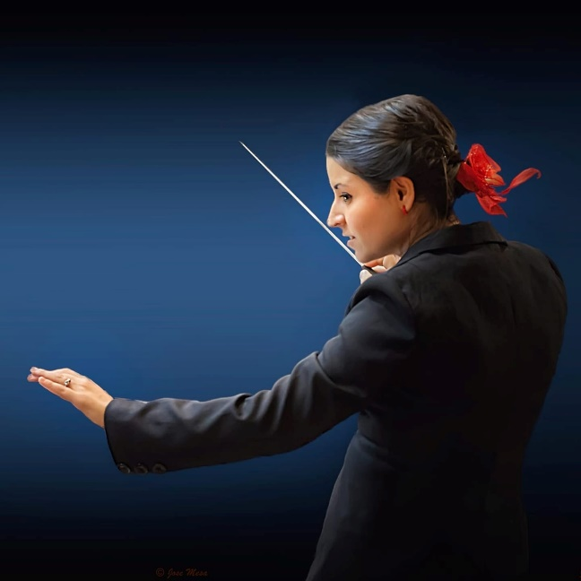
Vivian Gutiérrez Abreu, natural de Santa Úrsula (Tenerife), comenzó sus estudios musicales a la edad de 4 años. No fue hasta 1993 cuando comenzó a estudiar clarinete y en la A.M.C. Ernesto Beteta con el maestro fundador del que toma su nombre dicha sociedad. En 2004 finalizó sus estudios Profesionales de clarinete con el profesor Vicente Ferrer Corcín en el C.P.M. de Santa Cruz de Tenerife y en 2007 sus estudios superiores en el C.S.M. de Canarias con el profesor J. Antonio Sanchis. Ha realizado múltiples cursos de perfeccionamiento con maestros de la talla de Thomas Friedly, Justo Sanz, Joan Enric Lluna, Henry Bok o Maximiliano Martín, entre otros. En 2015 finalizó sus estudios de máster de clarinete bajo con el maestro Jan Guns, en el Lemmensintituut de Lovaina (Bélgica).
Ha sido clarinete bajo solista de las "Lemmensinstituut Symphonic Orchestra" y "Harmony Orchestra" de Lovaina (Bélgica).
Ha tocado en varias ocasiones con la Banda Sinfónica Municipal de Madrid y ha realizado múltiples recitales, como solista y de música de cámara, en España, Bélgica y Japón.
Fue componente fundadora del “Cor Valencià de Clarinets”, agrupación con la que actuó como solista en varias giras por la geografía Española. También es clarinete bajo solista de la “Unió Musical” de Lliria, y ha sido artista invitada en varias sociedades musicales valencianas, con las que ha colaborado como solista.
Comenzó a interesarse por la dirección a la edad de 16 años, teniendo como maestro a José Rafael Pascual Vilaplana. Ha realizado múltiples cursos de dirección con maestros de reconocido prestigio internacional como Franco Cesarini, Amando Blanquer, Enrique García Asensio, Henri Adams o Jan Cober, entre otros.
Ha estado al frente de varias sociedades en su isla natal, llevando la batuta de, entre otras, la A.M. Unión y Amistad de Santa Cruz de Tenerife, la A.M. XIX de Marzo o la banda juvenil de la A.M.C. Ernesto Beteta de Santa Úrsula. Y ha sido directora invitada en varias agrupaciones en Bélgica, la Comunidad Valenciana y Tenerife.
En la actualidad imparte clases en la Unió Musical de Lliria, donde además dirige el “Cor Social” de dicha Sociedad. Y entre Enero de 2012 y Enero de 2017 llevó las riendas de la Agrupación Musical Edetana "Vicente Giménez", también en la “Ciutat de la música”.
El año 2015 obtuvo la licenciatura de dirección de banda en la LUCA-Lemmensinstittuut de Lovaina (Bélgica), donde recientemente ha obtenido su título de máster de dirección de banda (HaFaBra conducting) con los Maestros Ivan Meylemans y Jan Van der Roost, obteniendo ambos con la mención “cum laude”.
Entre Octubre de 2016 y Febrero de 2018 fue directora titular de la Agrupación Musical "Santa Cecilia del Grao" de Valencia. Y desde 2010 se halla al frente de la Coral Polifónica "Benito Villafañe" de la Casa de Asturias en Valencia.
En Septiembre de 2018 comenzó su andadura como directora titular de la Banda Sinfónica y la Coral Polifónica de la “Primitiva” de Paiporta (Valencia), una Sociedad Musical Centenaria de gran solera y prestigio de la Comunidad Valenciana.
En Octubre de 2018 fue nombrada Directora titular de la Orquesta del Ateneo Musical del Puerto de Valencia. Y fue invitada como directora, profesora y preparadora de la KINDAI University Band de Osaka (Japón) el mes de Diciembre del mismo año.

